**по образовательной области**

(Познание предметного и социального мира)

***Самым главным в летний период является создание условий***

***для максимальной безопасности детей.***

**Проявляйте осторожность ВОЗЛЕ ВОДОЕМОВ.**

- Вы отвечаете за жизнь и здоровье ваших детей!

- Не оставляйте детей без присмотра при отдыхе на водных объектах!

- Не отпускайте детей гулять одних вблизи водоемов!

-За купающимися детьми должно вестись непрерывное наблюдение со стороны взрослых!

- Следует помнить, что грязные и заброшенные водоемы могут содержать дизентерию, брюшной тиф, сальмонеллез и холеру!

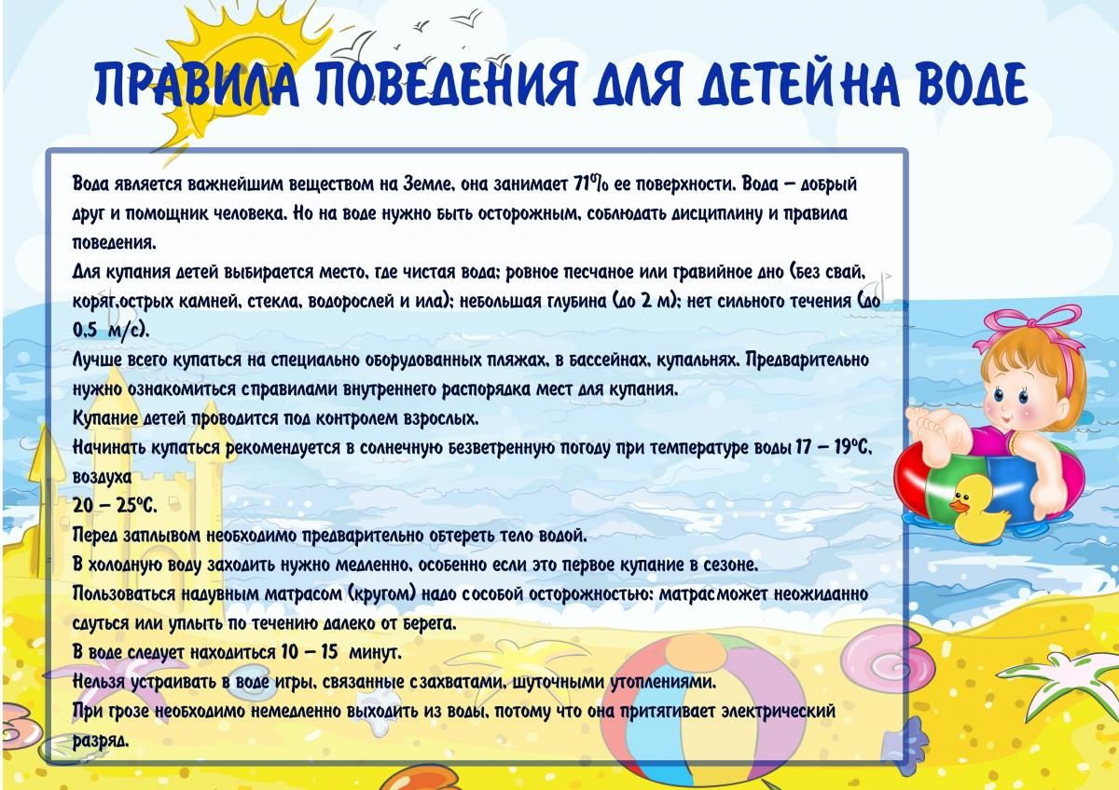

Вместе с пробуждением природы пробудились и те,

кого мы совсем не рады видеть – ***клещи****.*

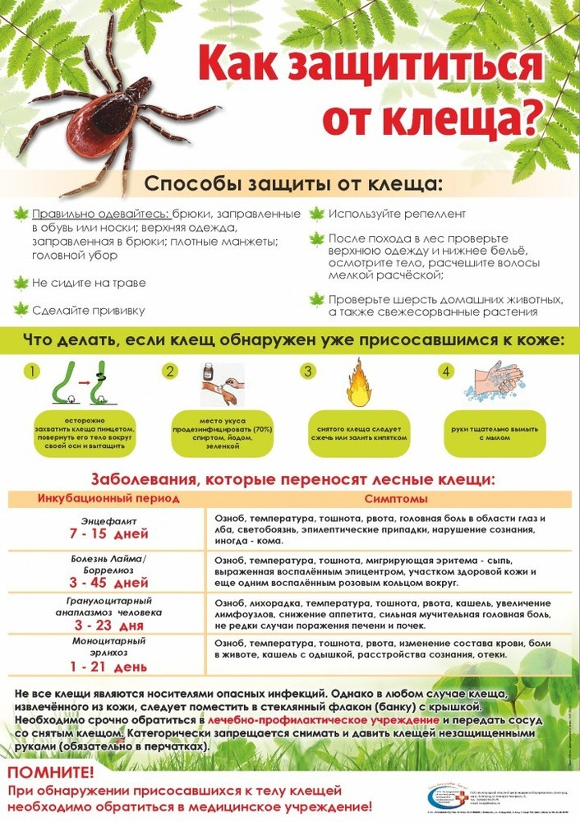

***Проблема отравлений у детей*** – одна из наиболее актуальных в летний период. Часто встречаются отравления в возрасте от 1 до 5 лет. В отличие от взрослых отравления ядовитыми грибами и растениями у детей протекают тяжелее потому, что:

- все системы органов еще незрелые;

- низкая устойчивость организма к яду;

- характерно более быстрое проникновение яда в организм;

- склонность детского организма к токсикозу и обезвоживанию.

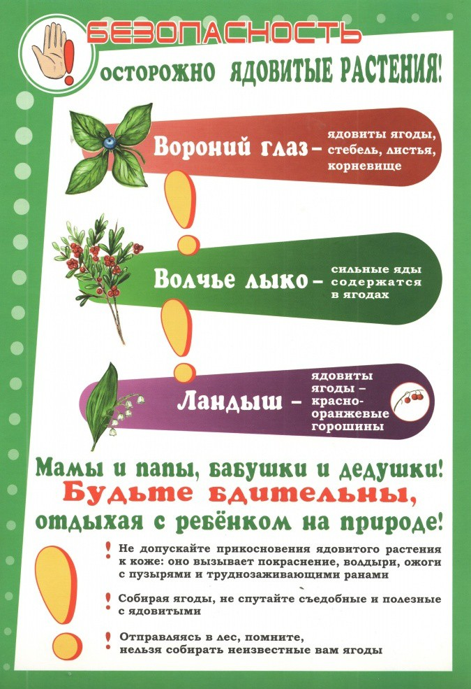

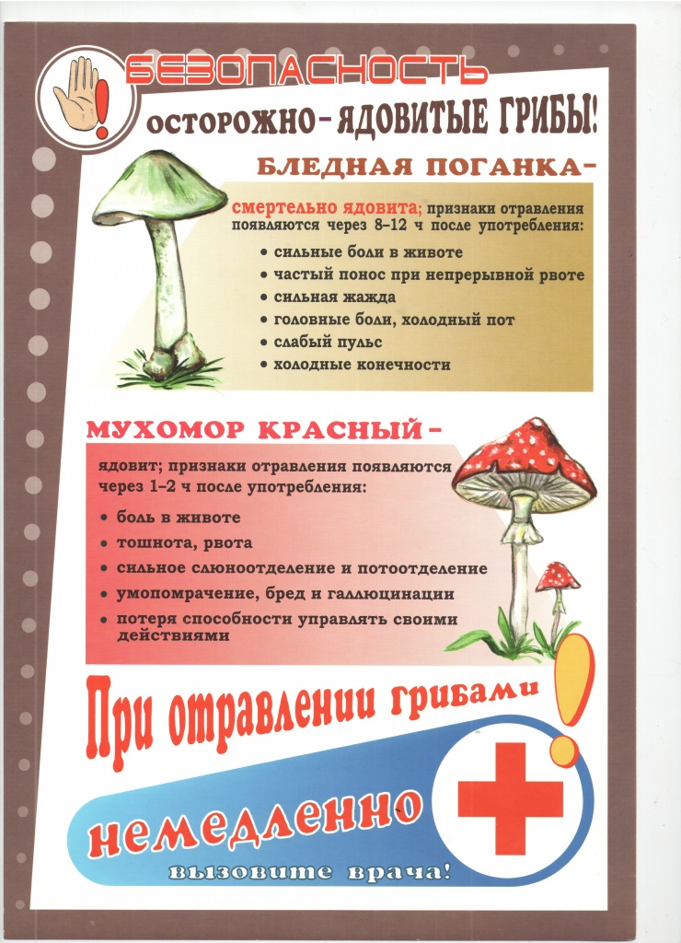

Для ребенка общение с природой – это новые знания и впечатления. Яркие краски, неожиданные встречи, и величие природы вызывает вполне объяснимое желание – потрогать и попробовать все, что окружает.

Именно поэтому любознательные малыши нередко оказываются в опасности – незнакомые с основами безопасного поведения, дети могут навредить не только природе, но и самим себе.

***Потому крайне важно объяснять мальчишкам и девчонкам***

***правила безопасного поведения на природе***

***и последствия неосторожных поступков.***

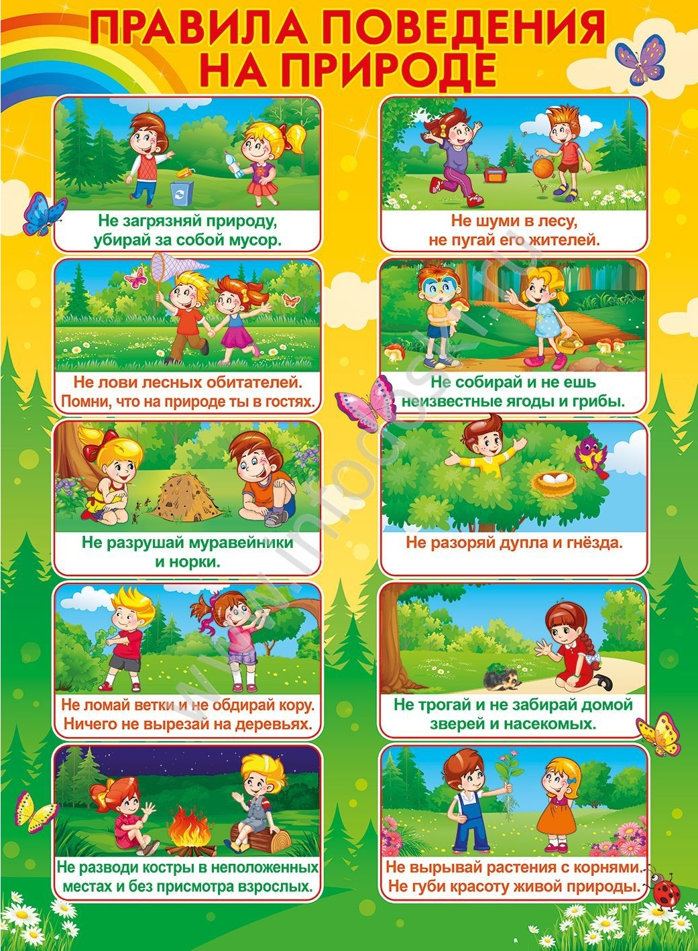

**по образовательной области**

Наблюдение является неотъемлемой частью развития и становления личности ребёнка. В процессе организованного наблюдения у детей развиваются коммуникационные и социальные навыки, улучшается память, концентрация внимания, формируется положительно эмоциональное отношение к объектам окружающей природы, уважение к труду людей.

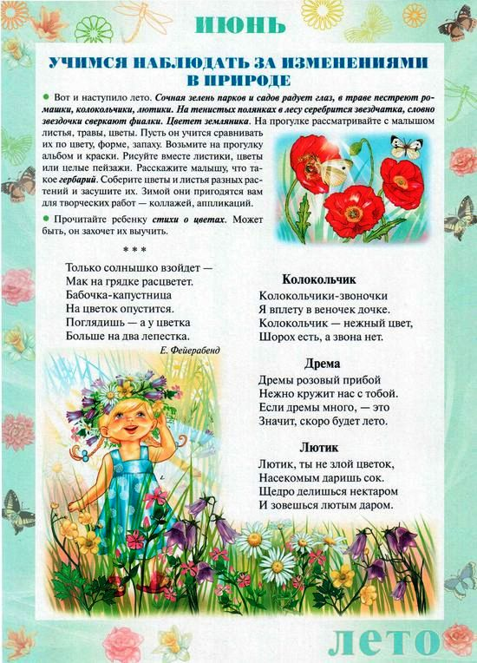

В детском возрасте ведущим видом деятельности является не только игра, как это принято считать, а и ***экспериментирование.***

Экспериментирование способствует формированию у детей познавательного интереса, развивает наблюдательность.

В деятельности экспериментирования ребенок выступает как своеобразный исследователь.

***Тема:*** «Почему вода прозрачная?»

***Цель:*** Выявить с детьми такое свойство воды как прозрачность. Развивать речь, умение устанавливать простейшие причинно-следственные связи.

***Оборудование:*** тазики с водой, 2 стаканчика с молоком, камешки, пуговицы, ракушки, клеёнка, баночки.

***Ход:*** Детям предлагается определить, что находится в тазиках и баночках (вода). ***Игра №1*** «Сделаем дождик»- дети бросают камешки в тазик с водой. Затем дети рассматривают баночку с водой и находящимися в ней ракушками. Вопросы: «Что находится в этой баночке с водой? (ракушки). Как вы догадались? (предметы видны в воде). Вода прозрачная».

***Игра №2*** «Сделаем дождик»- дети бросают камешки в стаканчик с молоком. Вопросы « Где камушки? Почему их не видно?» ( Потому что молоко белым цветом).

***Игра №3*** «Отгадай, что в стакане»- дети отгадывают, что находится в стакане с молоком. Взрослый после ответов детей достаёт ракушки. Вопрос «Почему ракушек не было видно в молоке? (Оно белое) А почему в воде видны предметы?» (Она прозрачная).

***Вывод:*** Вода прозрачная, в ней видны все предметы.

***Тема:*** «Какой бывает песок?»

***Цель:*** Способствовать накоплению представлений детей о свойствах песка (состоит из песчинок, пропускает воду; сухой - рассыпается, светлого цвета; сырой - липнет, принимает форму ёмкости, темнее по цвету). Развивать общую и мелкую моторику, тактильные ощущения, умение сравнивать, обозначать действия словом.

***Оборудование:*** Тазики с сухим и влажным песком, совочки, формочки, лупа.

***Ход:*** Сначала предложить ребенку рассмотреть две ёмкости с песком.

***Вопросы:*** «Что находится в тазиках? (песок). Песок в тазиках одинаковый или разный? (разный). Чем песок отличается? (в одном тазике он сырой, в другом-сухой). Рассматривание сухого песка через лупу.

***Вопросы:*** «Из чего состоит. Игровые действия с сухим песком: «Спрячьте песок в ладошке и снова выпустите его из рук. Остался ли песок на ладошке? (нет). Почему? (он сухой, рассыпчатый, не прилипает к рукам). Попробуйте сделать куличики. Почему не получаются куличики? (песок сухой, рассыпается). Как из сухого песка сделать сырой? (полить сухой песок водой). Аналогично проводятся игровые действия с влажным песком.

***Вопросы:*** «Каким цветом сырой песок? (тёмный, тёмно- коричневый). Что у вас получилось, когда вы сжали песок в ладошке? (пирожок). Почему песок не рассыпался? Почему песок остаётся на ладошке? (песок сырой). Получаются ли и сырого песка куличики?(да).

***Игра*** «Кто был в песке»- один ребёнок делает из формочки куличик, а остальные дети отгадывают, какая фигура получилась.

***Итоговый вопрос:*** «Почему и Кузи не получались куличики?» (он делал их из сухого песка)

*Вывод:* Сухой песок рассыпается, сырой - слипается, принимает форму ёмкости

**по образовательной области**

**Рассказы о лете**

Вариантов летних историй просто масса. Ведь лето – это такое яркое ежегодное событие, которое всегда дарит невероятные яркие эмоции и моменты, которые с теплотой потом будут вспоминаться каждому. Чтобы проникнуться еще больше духом лета, его буйством красок и ароматов, узнать еще больше о нем читайте с вашим ребенком детскую литературу об этом невероятном времени года. Самые интересные и запоминающиеся произведения:

И. С. Соколов-Микитов «Красное лето» <https://www.youtube.com/watch?v=DPry8wxrOdA>; «Бурундук» <https://www.youtube.com/watch?v=A4e3UY7e8sg>

Л.Н. Толстой «Какая бывает роса на траве» <https://www.youtube.com/watch?v=rHHIEiTBUgA> , «О муравьях» <https://www.youtube.com/watch?v=gSH-Vgi29zM>, «Как волки учат своих детей»

<https://www.youtube.com/watch?v=A7_TvWtRhIM>.

**Летние загадки**

Загадка — мудрость времени, кладезь вопросов и ответов, наблюдательности и внимательности. Как и логические задачи, загадки — это возможность проявить свою смекалку и стать мудрее.

Загадки про лето - интересный способ напомнить детям о любимом многими времени года.  Лето - время тепла и дождей, когда созревают ягоды, плоды и злаки. В это же время животные и птицы выводят и растят свое потомство. Загадки о лете поднимут настроение всей семье, напомнят детям о летних забавах и приключениях, вызовут интерес к окружающему миру.

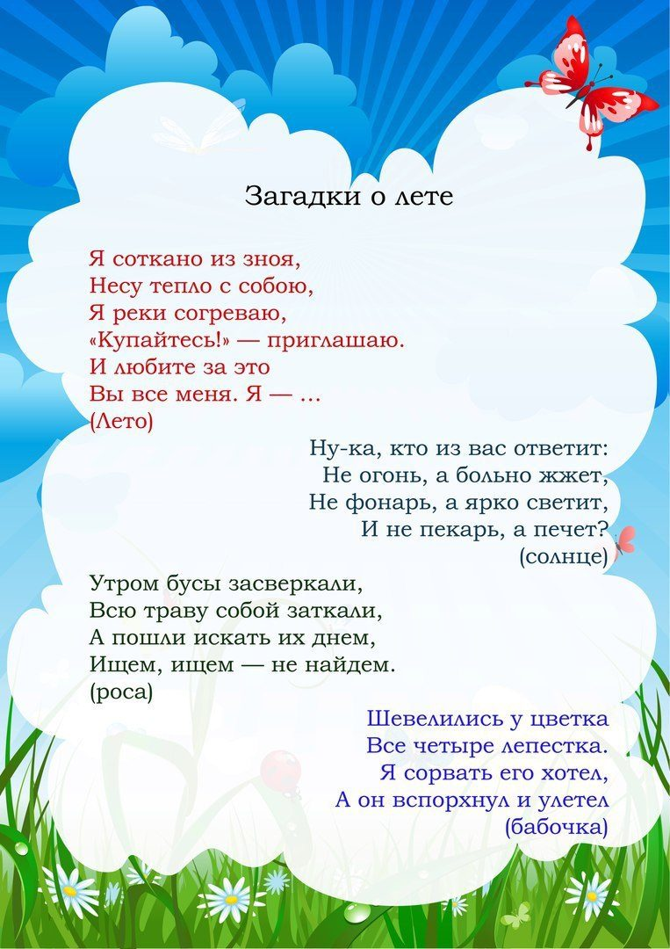

***Подборку загадок про лето вы найдете здесь:*** <https://www.youtube.com/watch?v=d5qSUnWn21E>

**по образовательной области**

Раскраски Солнышко - отличное пособие для самых маленьких художников, которые только начинают знакомиться с основами рисования. Этот круг с лучиками, расходящимися во все стороны, обязательно присутствует на первых картинках, нарисованных малышом. Но для того, чтобы черно-белый контур превратился в яркое небесное светило, совсем не обязательно ограничиваться желтым цветом. Ведь если присмотреться повнимательнее, то солнце бывает очень разным. Например, ранним утром, только-только появляясь из-за линии горизонта, солнце озаряет мир розовым светом. А если посмотреть мультфильм про жаркую Африку, то солнце там ярко-оранжевое. А вот красный цвет закатного солнышка часто предвещает ветреную погоду на следующий день. Так что, раскрашивая Солнце, можно использовать богатую палитру теплых цветов.

Воспользуйтесь нашей ссылкой и вы увидите, что картинки раскраски солнышек очень разнообразны, малыши могут раскрасить солнышко с тучкой или с зонтиком.

<https://detskie-raskraski.com/dlya-malyshej/18-solnyshko.html>

Раскраски веселого солнышка с лучиками, которое мило улыбается, пожалуй, лучшее, что можно предложить детям!

***Солнышко с лучиками из пластилина.***

Ну что может быть приятнее, светлее и теплее, чем яркое улыбающееся солнышко. В этом уроке лепки сделаем именно его, а поскольку солнышко с лучиками – это очень легкая поделка, то подойдет такая работа для самых юных скульпторов. Малыши ясельной группы детского сада осилят данную работу под руководством взрослых, только выбирать следует качественный мягкий пластилин. Во-первых, есть вероятность, что малыш захочет попробовать яркий брусочек на вкус, во-вторых, неокрепшим пальчикам будет сложно возиться и разминать плотную массу.

1. Даже малыш сможет выбрать подходящий цвет пластилина из коробочки для лепки солнышка – подойдет желтый или оранжевый брусочек. Также запаситесь стекой — пластмассовым инструментом, который обычно вкладывают в пластилиновые наборы.
2. Лучше всего выполнять данный объект в виде аппликации, т.е. путем намазывания на картон. Вырежьте кусочек голубого картона. Поделите подготовленный желтый пластин на порции. Один большой шарик будет использован на лепку тельца солнышка. А также следует подготовить мелкие шарики для лепки лучиков. Чем больше шариков, тем больше лучиков, но не обязательно они должны быть одинакового размера.
3. Налепите центральную часть тела в середину картона.
4. Пальцами разомните пластилин, чтобы солнышко прилипло к бумаге и стало более плоским.
5. Каждый шарик, подготовленный для лепки лучиков, начинайте раскатывать пальцами, формируя тонкую колбаску.
6. Скатайте множество тонких колбасок.
7. Начинайте крепить лучики к круглому солнышку, придавливая их пальцами к бумаге.
8. Разместите все лучики по кругу и нарисуйте дополнительно продольные полосочки стекой.
9. В центральную часть тельца солнышка прикрепите голубые глазки.
10. Добавьте ротик и яркие веснушки.

***Солнечная композиция готова!!!***

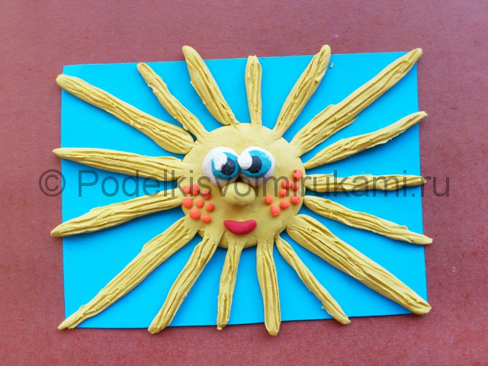

***Тема:*** «Солнышко лучистое».

***Задачи:*** Продолжать учить детей изображать «солнышко», состоящее из нескольких частей (круг и прямые линии).

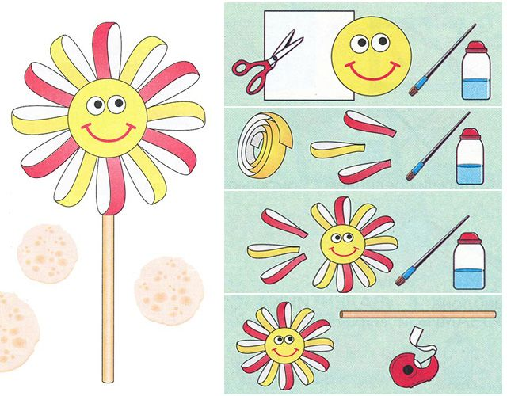

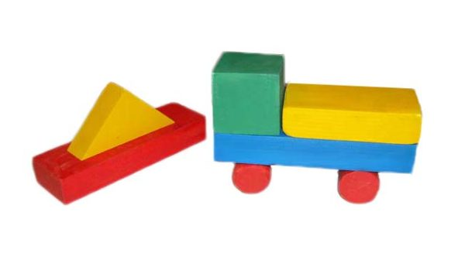Из строительного материала  вполне можно сделать грузовик, используя цилиндры в роли колёс. Башни можно строить из деталей разной формы. Можно проявить фантазию, украсив перекрытие ворот.

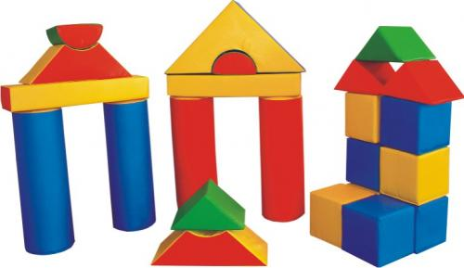

Схемы построек по всем пройденным темам по конструированию вы найдете здесь: <https://nsportal.ru/detskiy-sad/konstruirovanie-ruchnoy-trud/2017/10/07/shemy-konstruirovaniya-dlya-2-mladshiy-gruppy>

**по образовательной области**

Лето — самое благоприятное время для укрепления здоровья детей. Постоянное пребывание детей на свежем воздухе, многообразие форм, красок и звуков в природе, множество разных переживаний и новых впечатлений, богатая витаминами пища, раздолье для движений в природных условиях — все это дает ребенку значительный физический и эмоциональный запас сил для успешного полноценного развития и повышения иммунитета.

***Предлагаем игры на свежем воздухе.***

**«Мыши и кот».**

***Цель:*** развитие координации движений.

***Ход игры.***

Дети — мышки на одной стороне площадки, кот – воспитатель - на другой. Кот засыпает, мышки бегают по площадке. Кот просыпается, мяукает и начинает ловить мышей. Они убегают. Когда игра усвоена, роль кота исполняет ребенок.

Вышли мышки как-то раз

Посмотреть который час.

Мышки дернули за гири.

Вдруг раздался страшный звон,

Побежали мышки вон!

Усложнение: мышки подлезают под натянутой веревкой.

**«Мыши водят хоровод»**

***Цель:*** развивать двигательную активность.

***Ход игры.***

Перед началом игры необходимо выбрать водящего — «кота». Кот выбирает себе «печку» (ею может послужить скамейка или стул, садится на нее и закрывает глаза. Все остальные участники берутся за руки и начинают водить хоровод вокруг кота со словами:

Мыши водят хоровод,

На печи дремлет кот.

Тише мыши, не шумите,

Кота Ваську не будите,

Вот проснется Васька кот —

Разобьет наш хоровод!»

Во время произнесения последних слов кот потягивается, открывает глаза и начинает гоняться за мышами. Пойманный участник становится котом, и игра начинается сначала.

**«Солнышко и дождик»**

***Цель:*** научить детей находить свое место в игре, ориентироваться в пространстве, развивать умение выполнять действия по сигналу воспитателя.

***Ход игры:***

Дети сидят на стульчиках. Стульчики — это их «дом». После слов воспитателя: «Какая хорошая погода, идите гулять!», ребята встают и начинают двигаться в произвольном направлении. Как только педагог скажет: «Дождь пошел, бегите домой!», дети должны прибежать к стульям и занять свое место. Воспитатель приговаривает «Кап – кап – кап!». Постепенно дождь утихает и воспитатель говорит: «Идите гулять. Дождь кончился!».